1. Créez un dossier appelé learn_git avec la commande mkdir learn_git

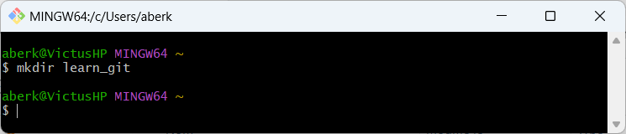

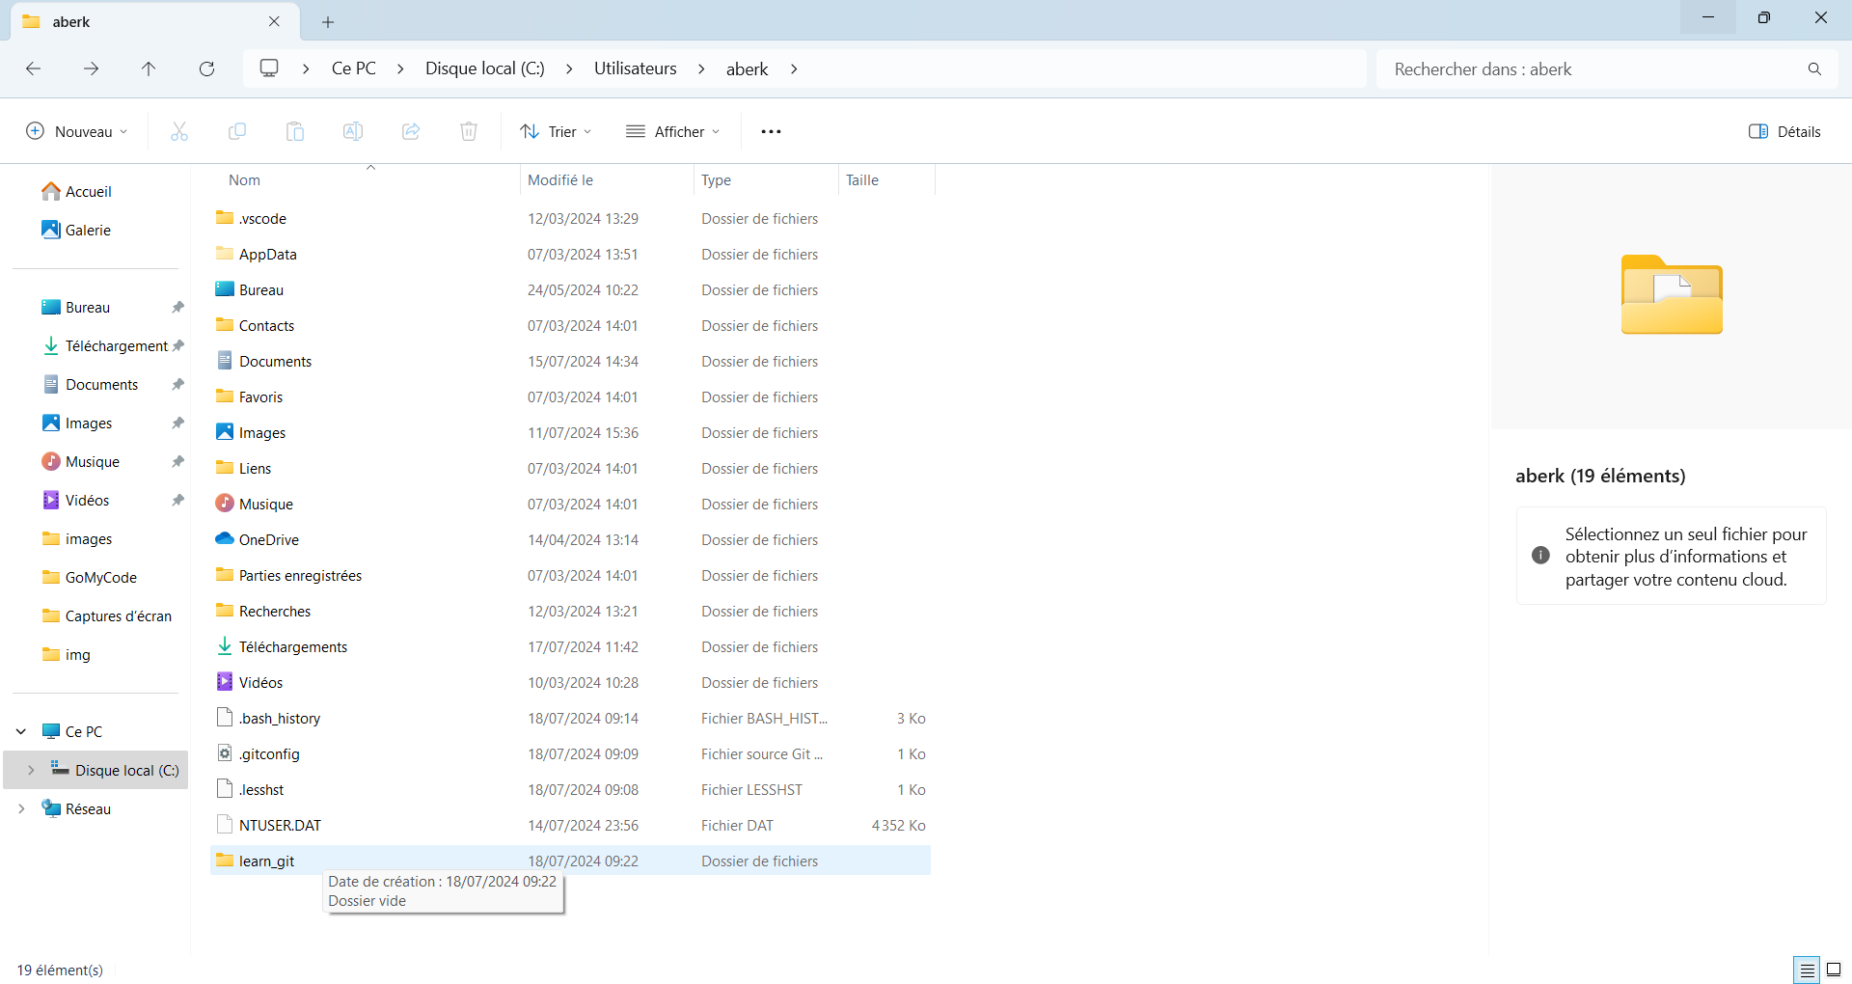

1. Changez de répertoire dans le dossier learn_git avec la commande cd learn_git

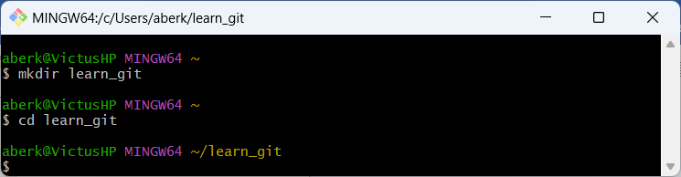

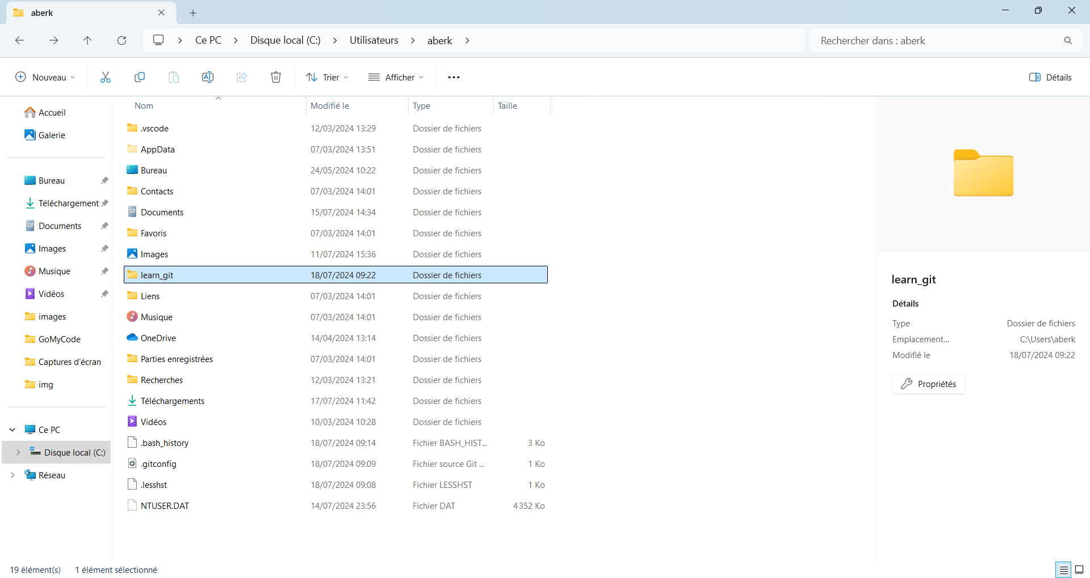

1. Créez un fichier appelé third.txt avec la commande touch third.txt

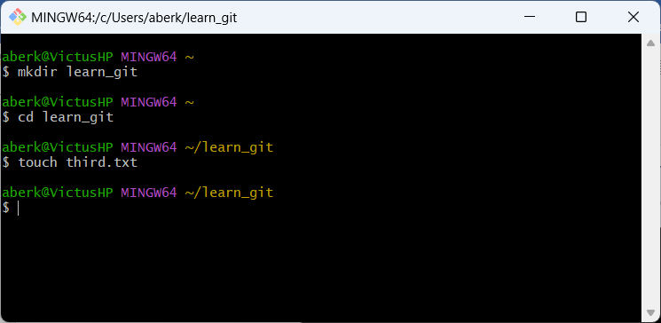

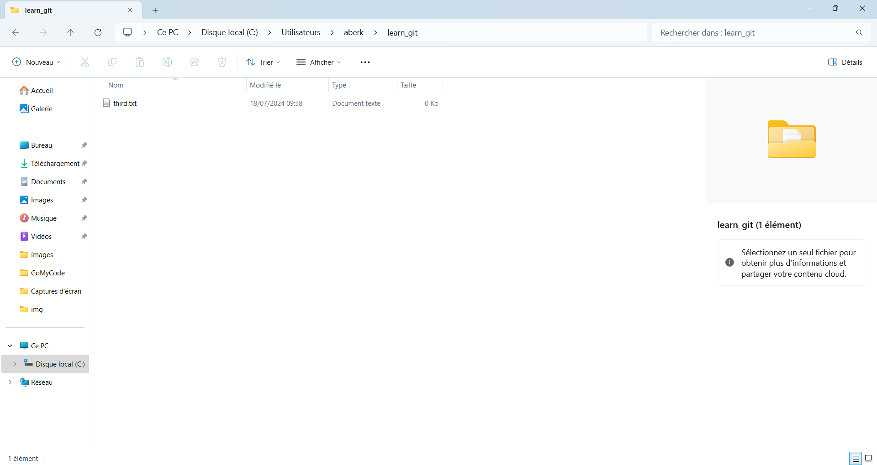

1. Initialisez un dépôt Git vide avec la commande git init

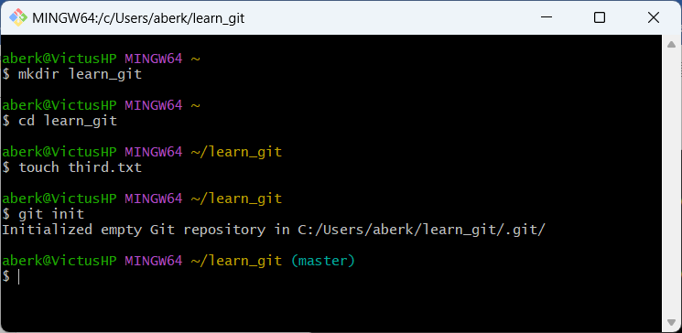

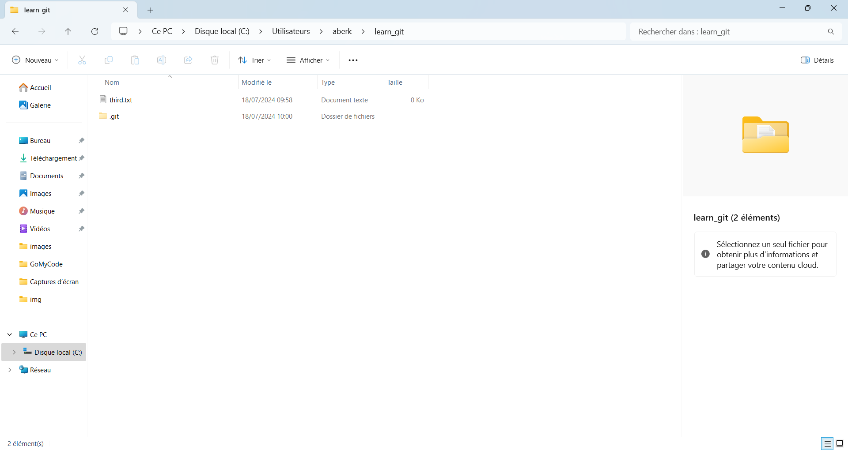

1. Ajoutez third.txt à la zone de préparation avec la commande git add third.txt

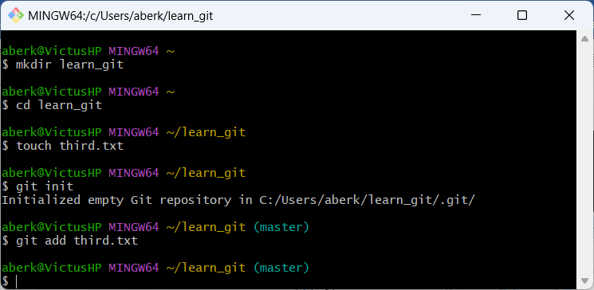

1. Validez avec le message « ajout de third.txt » avec la commande git commit -m "ajout de third.txt"

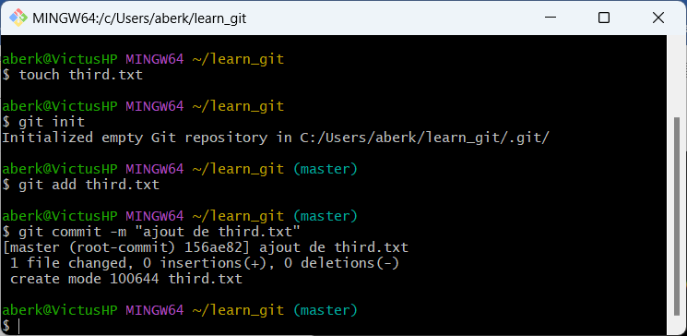

1. Vérifiez votre commit avec git log avec la commande git log

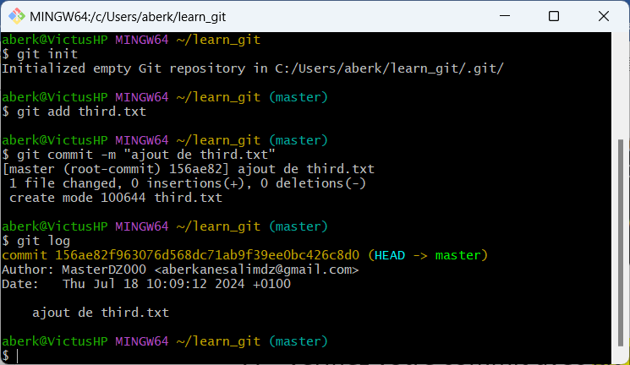

1. Créez un autre fichier appelé fourth.txt avec la commande touch fourth.txt

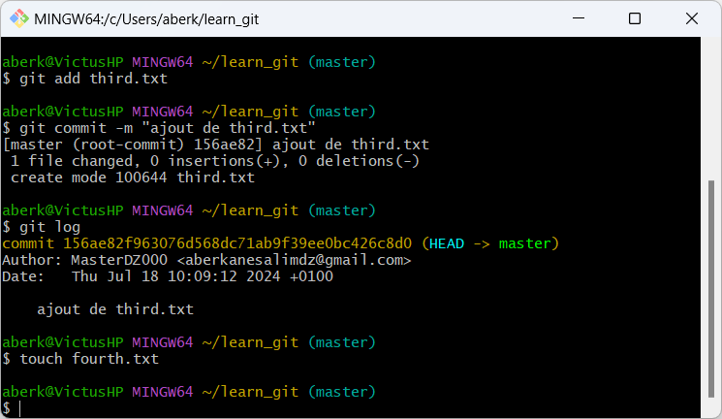

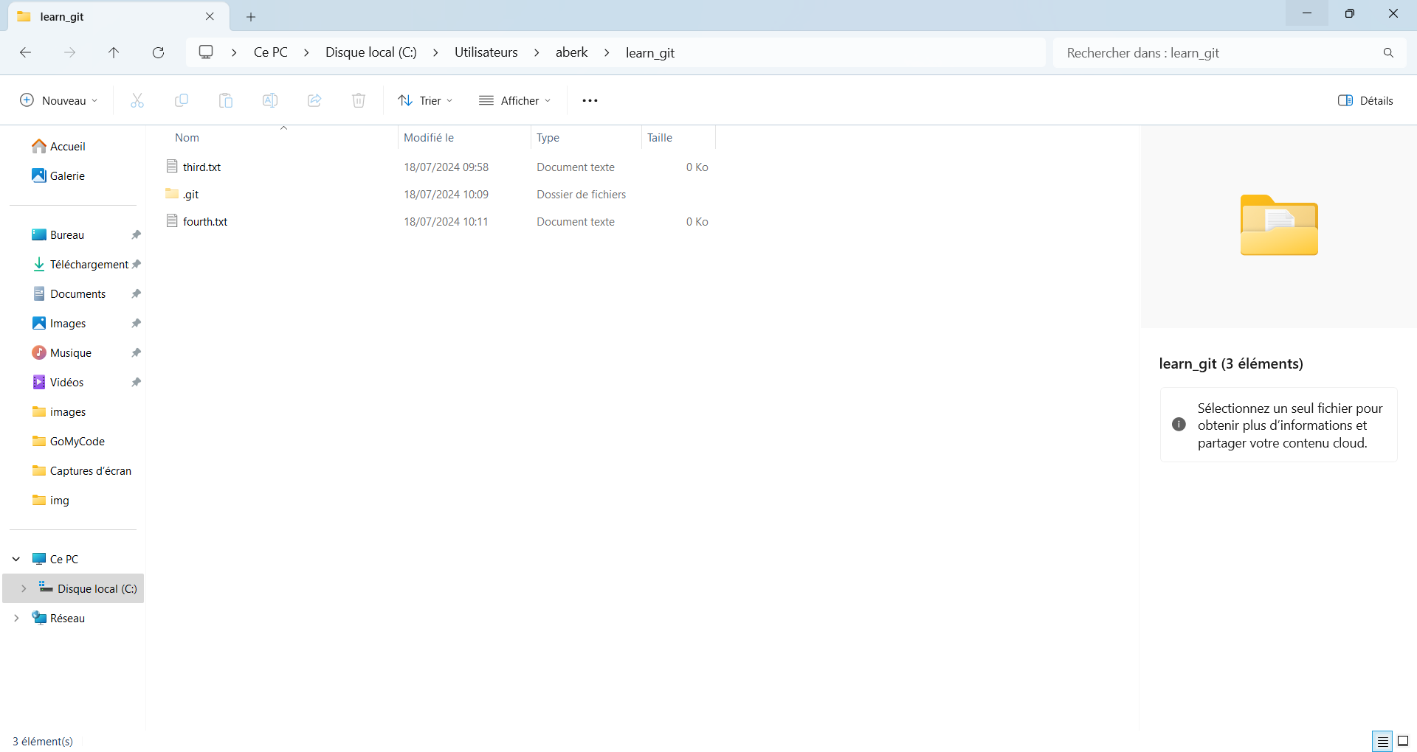

1. Ajoutez le fichier fourth.txt à la zone de préparation avec la commande git add fourth.txt

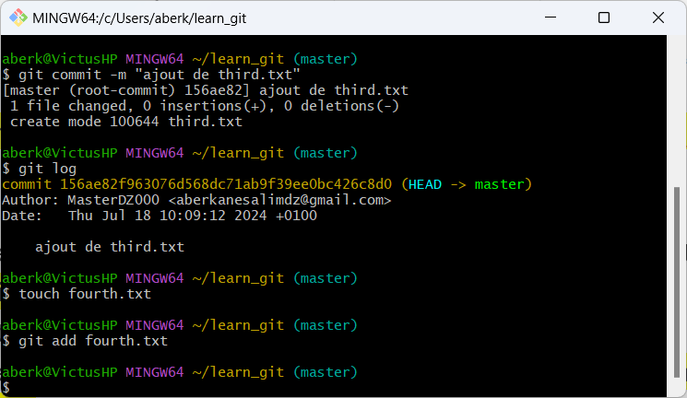

1. Validez avec le message « ajout de fourth.txt » avec la commande git commit -m "ajout de fourth.txt"

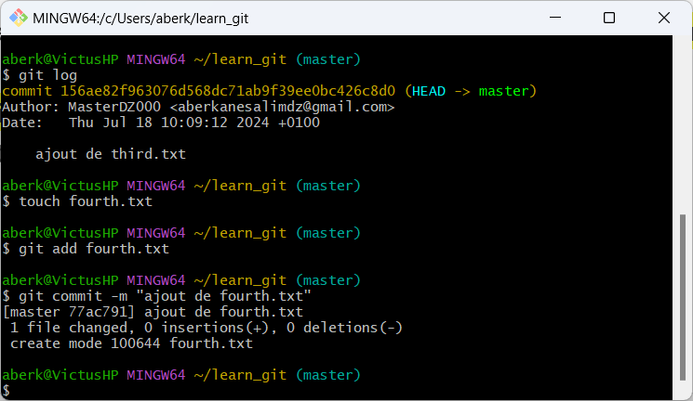

1. Supprimez le fichier third.txt avec la commande rm third.txt

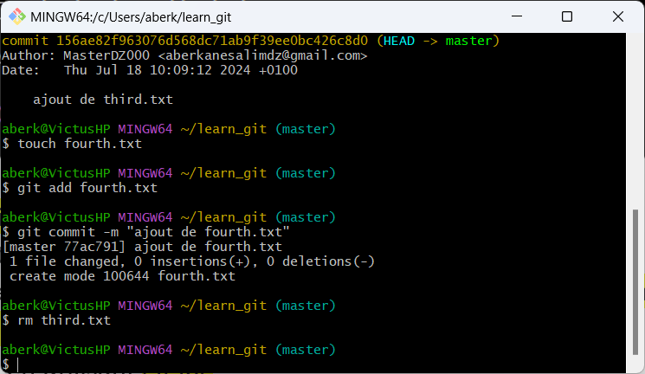

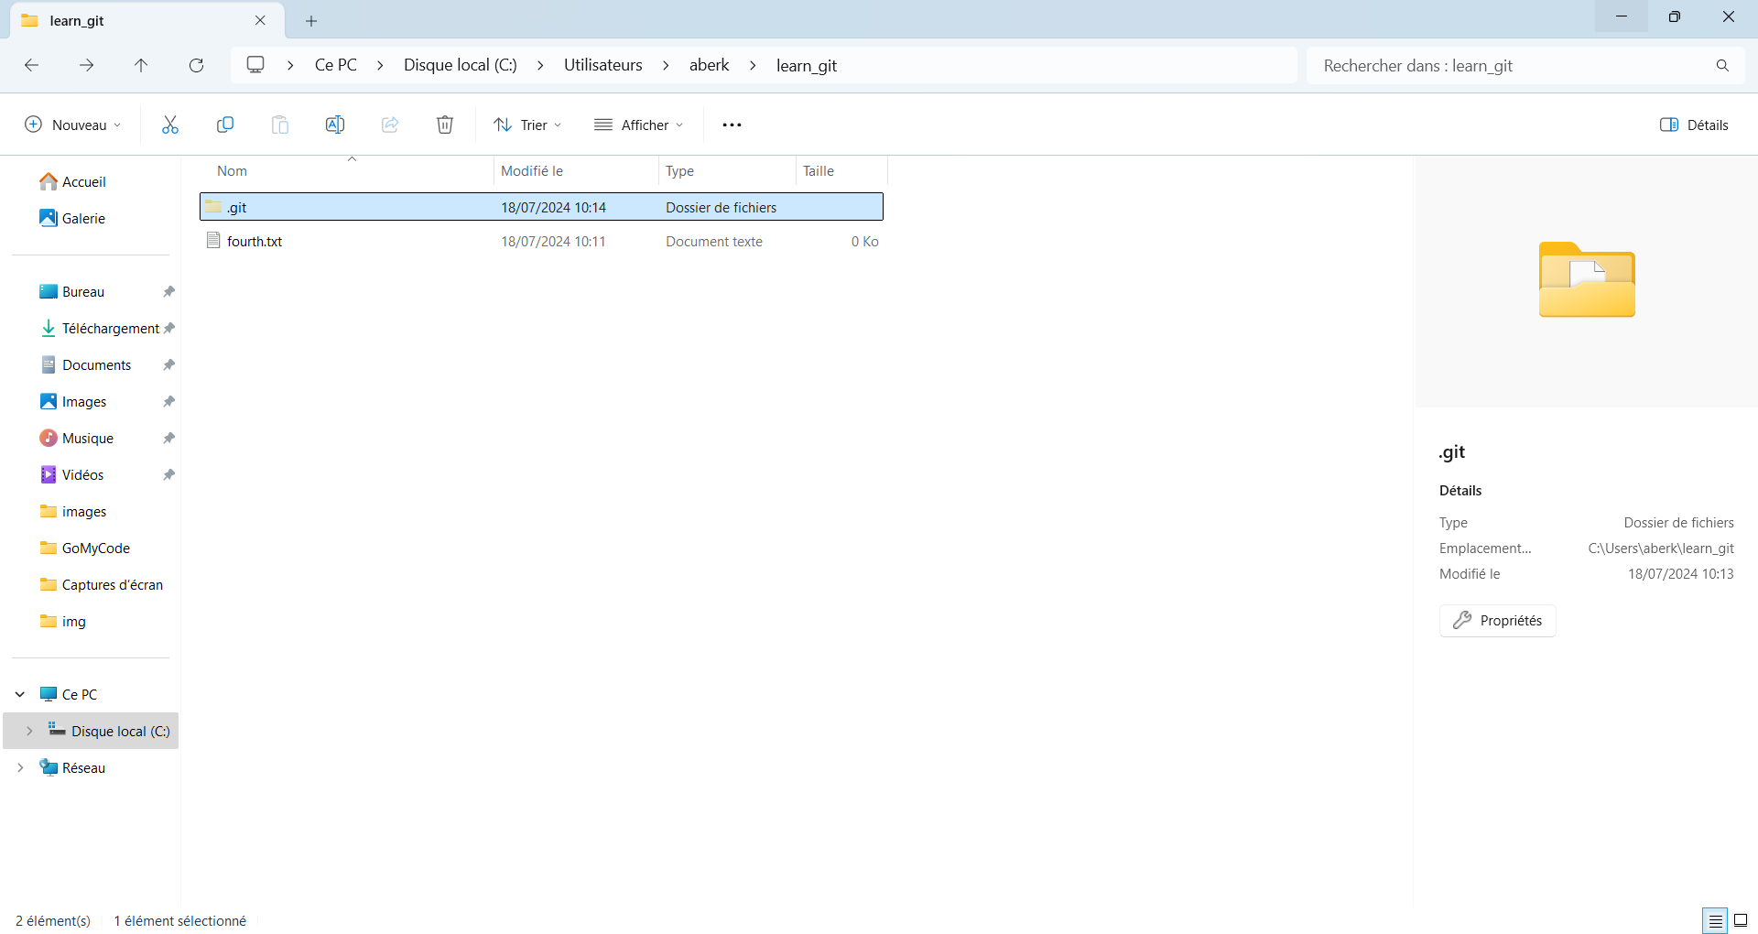

1. Ajoutez cette modification à la zone de préparation avec la commande git add

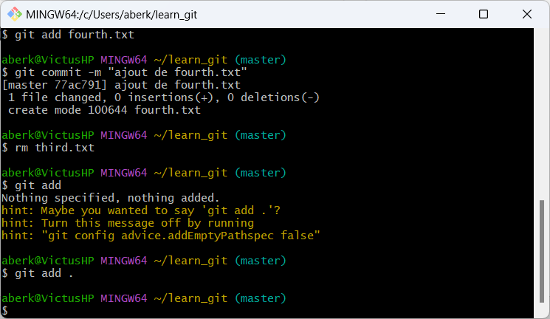

1. Validez avec le message « suppression de third.txt » avec la commande git commit -m "suppression de third.txt"

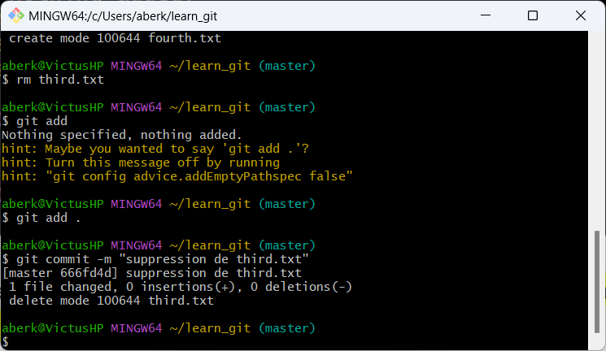

1. Consultez vos commits en utilisant git log

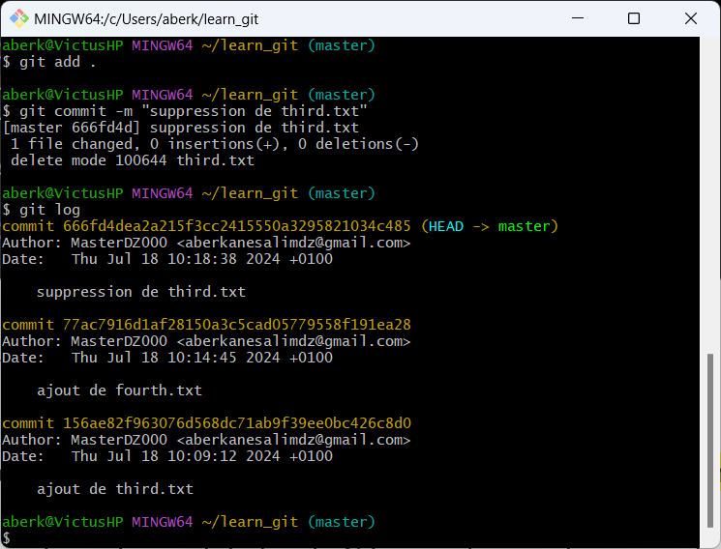

1. Modifiez vos paramètres globaux sur core.pager=cat avec la commande git config --global core.pager "cat"

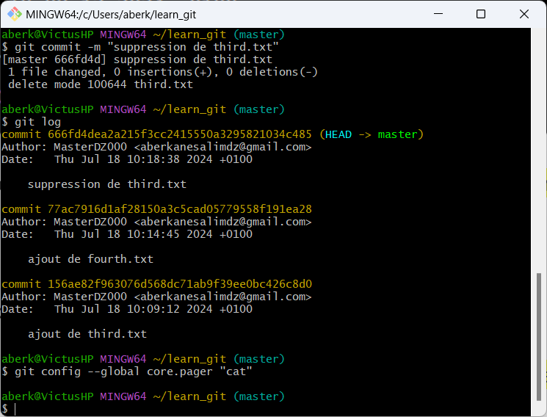

1. Répertoriez toutes les configurations globales de Git sur votre machine avec la commande git config --global –list

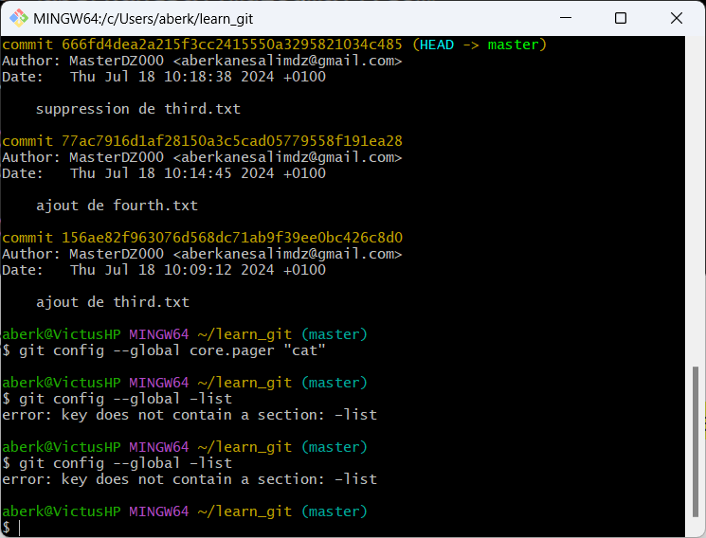

1. Obtenez de l'aide sur l'utilisation de git config avec la commande git config --help

